29.09. 5-Б ( 2 група) укр.мова Добровольська В.Е.

**Тема.** **Слова обмеженого вживання**

**Мета:**

* Ознайомити учнів із групами слів за сферою вживання, навчити визначати загальновживані(нейтральні) та стилістично забарвлені слова, формувати вміння розпізнавати їх,пояснювати значення окремих слів, удосконалювати вміння складати діалоги, працювати з текстом.
* Розвивати культуру мовлення, словниковий запас учнів, логічне мислення, образну уяву.
* Виховувати почуття патріотизму, любові до рідного слова

**Хід уроку**

**І. Організаційний момент.**

**ІІ. Актуалізація опорних знань і умінь.**

Перевірка домашнього завдання

**ІІІ. Мотивація навчальної діяльності.**

**ІV. Оголошення теми й завдань уроку.**

**V. Сприйняття й первинне усвідомлення навчального матеріалу, осмислення зв’язків і відносин в об’єктах вивчення**

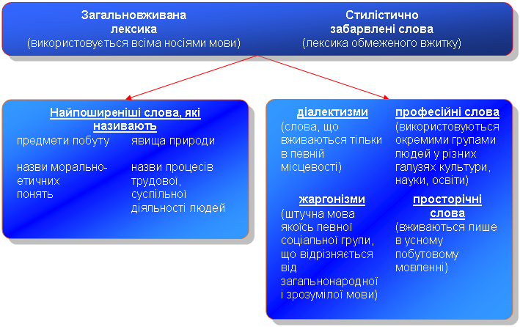

1. ***Терміни*** *– це слова, що називають наукові поняття.*

*Основна сфера застосування термінів – науковий та офіційно-діловий стилі*

***- Гра “Знайди відповідність”***

**Українська мова**  екологія, гори, чисельник;

**Математика** підмет,числівник, рівнина;

**Природознавство** рівняння, звук, горизонт

* Запишіть у зошити слова, які відповідали б даним наукам.
* Отже, терміни – це…

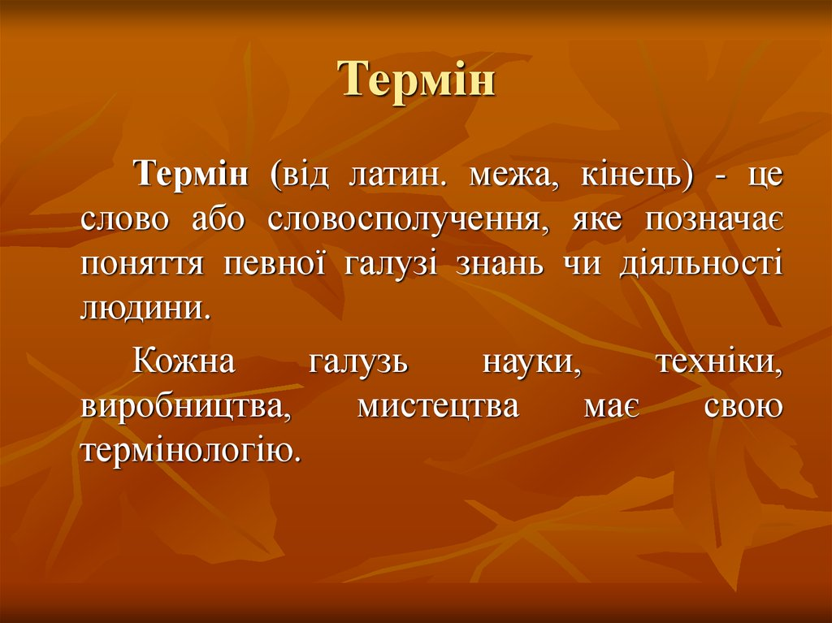

1. ***Діалектизми*** *- це слова, що вживаються жителями певної місцевості.*

*Основна сфера застосування- художній стиль*

- **Дослідження – експеримент ( на Україні в іншому регіоні є такі слова , спробуйте пояснити їх значення)**

Цеберка

Бусол

Когут

Легінь

Діалектизми об’єднують нас, українців, бо Україна – єдина країна.

* ***Пояснювальний диктант (усно)***

Найвідоміші елементи костюма гуцулів – це кептар,сердак, бриль. Кептаром називали овчинну безрукавку, сердаком –короткий піджак із домашнього сукна темного кольору. Святковим жіночим одягом була ґуґля – плащо -подібна накидка з вовняної тканини.

– Які невідомі слова ви побачили в диктанті?

* Отже, діалектизми – це...

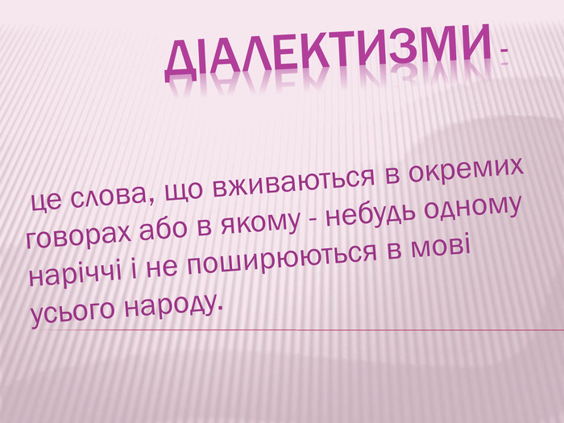

1. ***Розмовна лексика*** *–це слова, що вживаються в повсякденному спілкуванні, у побуті людей.*

*Основна сфера застосування – розмовний, публіцистичний та художній стилі.*

**- *Інсценізація (діалог друзів)***

* Привіт, чувак!
* Доброго дня, друже!
* Скажи мені, пожалуйста, як виконати домашнє завдання з української мови? Ти ж у нас мастак у цьому дєлі.
* Я тебе не розумію, говори українською.

Скажіть, будь ласка, чиє мовлення порушує норми літературної вимови?

Діти, розмовна лексика тісно пов’язана з просторічною ( робота з підручником).

Отже, розмовна й просторічна лексика - слова, що порушують норми літературної вимови.

4. ***Професіоналізми*** *– слова або словосполучення, властиві мовленню людей певної професії.*

*Основна сфера застосування – науковий, публіцистичний стилі.*

***- Гра « Відгадай професію»***

* Професіоналізми – це…

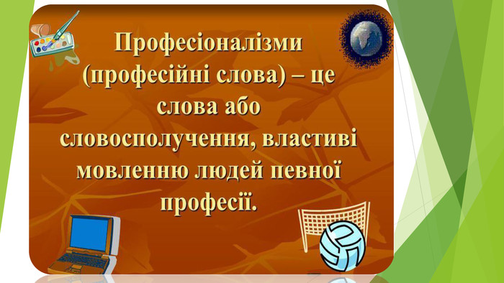

**5. *Жаргонізми*** *–це слова, що вживаються окремою групою людей, пов’язаних спільністю інтересів.*

*Основна сфера застосування – розмовний, художній стилі*

**VІ. Узагальнення й систематизація знань, застосування їх у різних ситуаціях, наближених до знань.**

***- Вибірково – розподільний диктант(Діти самостійно визначають як розподілити слова)***

Мова, сонце, калина, вишні, знаменник, фонетика, суфікс, графіка, бульба, вивірка, газда, неньо, файний, кермо, мотор, вантаж, гальма, лізеш, верзеш,

пожалуста, до свідання, бабки, прикид, мобіла.

Перевірка диктанту

**VІІ. Підсумок уроку.**

**Метод « Мікрофон»**

На уроці я дізнався (дізналася)…

**VІІІ. Домашнє завдання**

* Опрацювати конспект. Вивчити матеріал. Вміти пояснювати та розподіляти слова на групи за вживанням.
* Фото конспекту надати на перевірку.